УВЕДОМЛЕНИЕ

Администрацией Великого Новгорода проводится работа по поиску собственника маломерного моторного судна марки «Плавающая дача», идентифицированный бортовой номер Р43-41НЛ, 1992 года, расположенного по адресу: г. Великий Новгород, пер. Знаменский, напротив дома № 31.

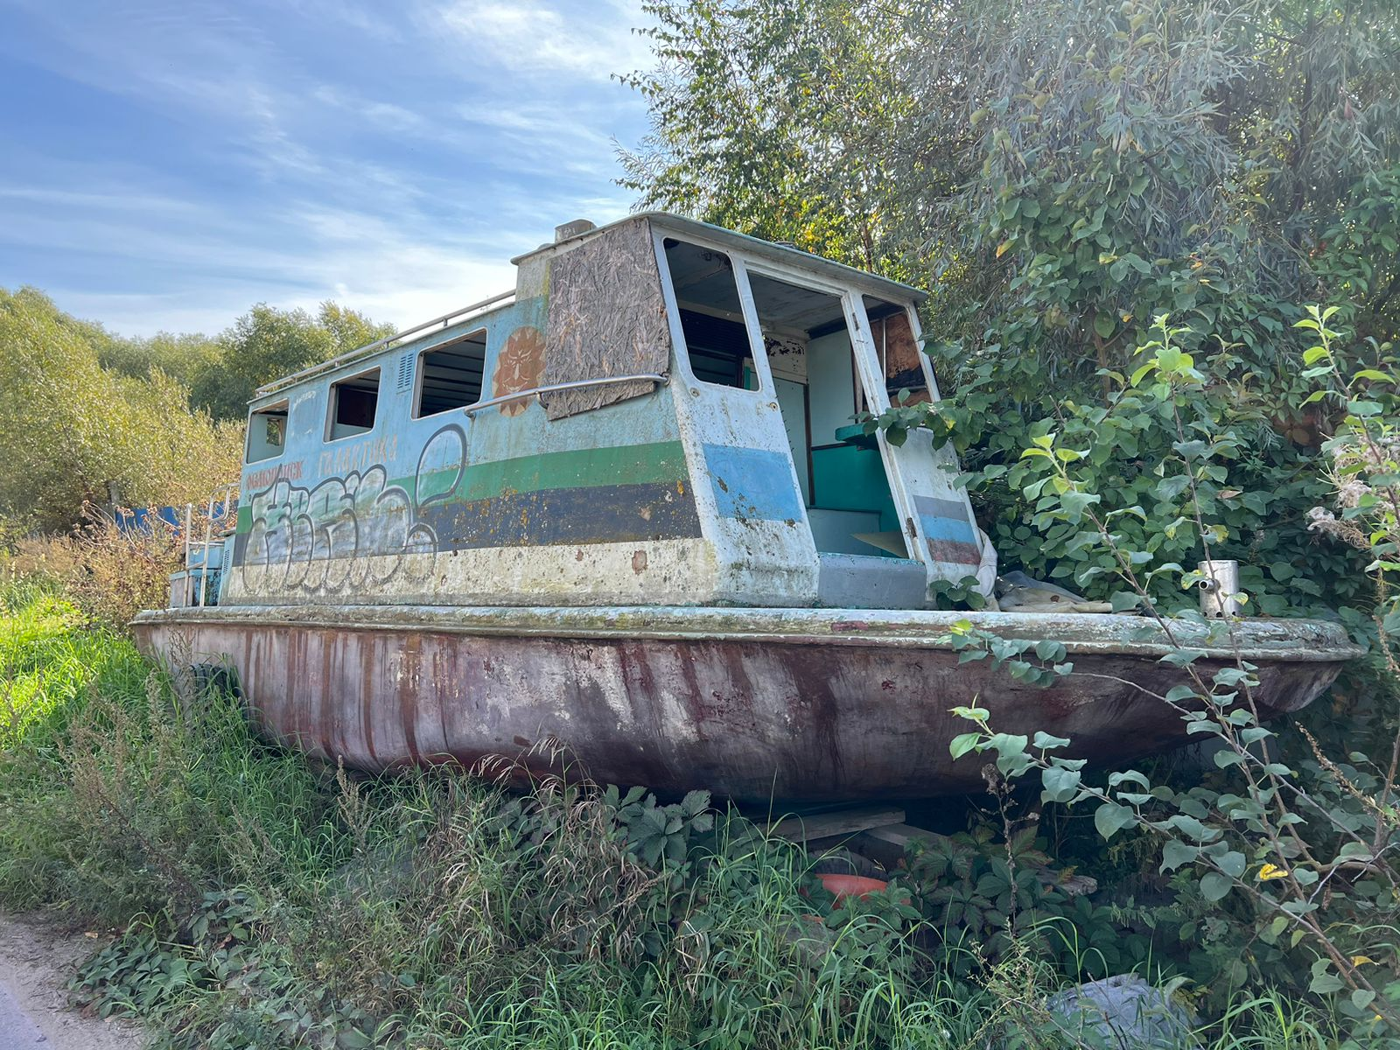

Администрация Великого Новгорода уведомляет владельца брошенного маломерного моторного судна о необходимости осуществления его демонтажа в срок до 20.11.2024 года.
В противном случае, после указанного срока Администрацией Великого Новгорода в судебном порядке будут приняты меры по признанию маломерного моторного судна бесхозяйным имуществом и обращению его в муниципальную собственность с целью последующего демонтажа и утилизации.
Если Вам известна какая-либо информация о владельце данного маломерного моторного судна, просьба сообщить по телефону: 983-598, 983-606, 983-604, либо лично обратиться в комитет по управлению муниципальным имуществом и земельными ресурсами Великого Новгорода по адресу: Великий Новгород, ул. Мерецкого-Волосова, д. 13, каб. 5 с документами, подтверждающими право собственности на указанное имущество.

